再興中學100學年度生涯大師班級講座
－七年義班－
主講人：家長徐則鈺先生
七義家長徐則鈺先生，由成長背景、求學歷程、法律領域多元進路，律師工作內容，與生涯哲學與態度，深入淺出地與七義學生們分享由法律來促進社會公益的工作世界。
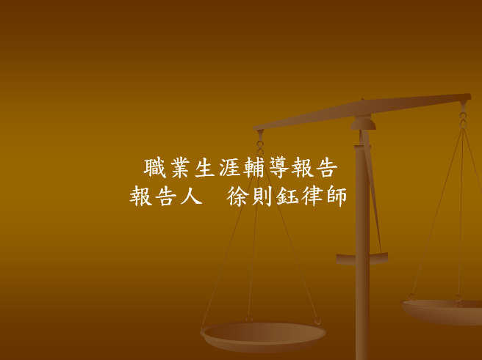 | 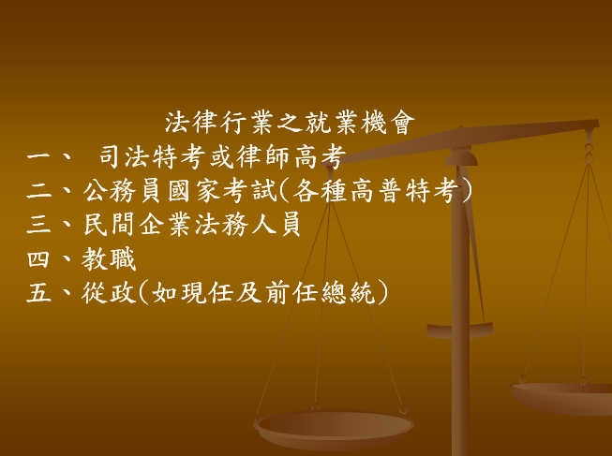
分享律師的養成與職涯發展 | 介紹法律領域的多元進路
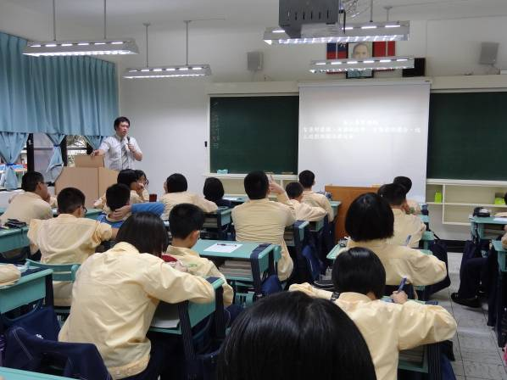 | 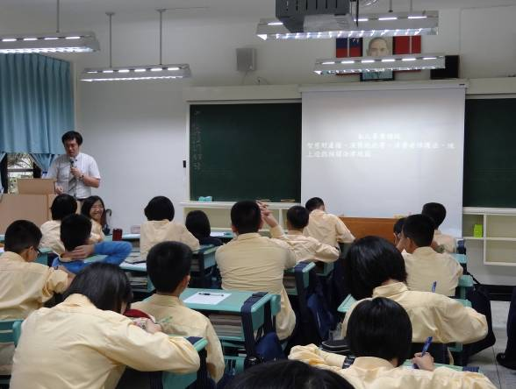
介紹求學歷程與國家考試 | 分享個人法律專業與實務
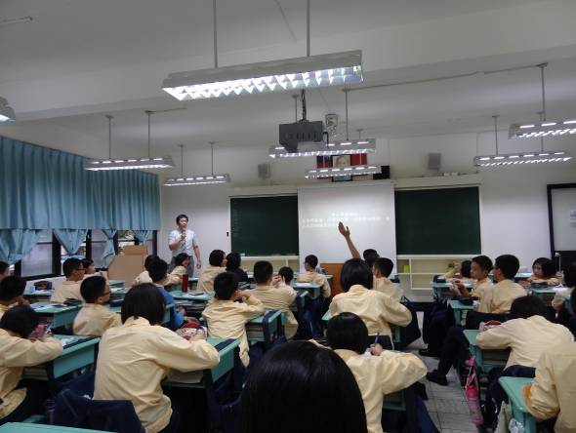 |  | 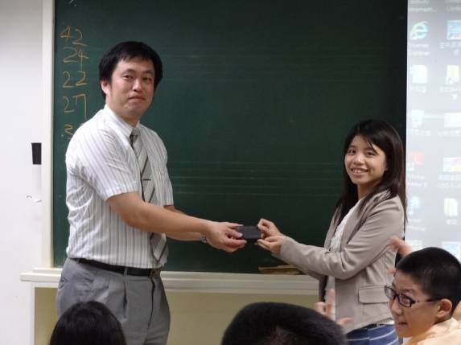
學生請益 |  | 致贈再興中學紀念隨身碟
學生學習紀錄

